***GIỚI THIỆU SÁCH CHUYÊN ĐỀ THÁNG 10***

***TÁC PHẨM: MẸ, THƠM MỘT CÁI***

***Tác giả: Cửu Bả Đao***

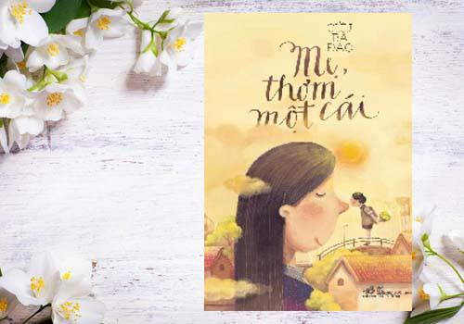Tiếng gọi mẹ thân thương có lẽ với chúng ta đã vô cùng quen thuộc. Nhưng đã có mấy người dám nói với mẹ rằng Con yêu mẹ hay bày tỏ hành động như là thơm mẹ một cái hay chưa? Chắc hẳn là không phải ai trong số chúng ta cũng làm được.

[Đọc sách](https://sachvanhoc.vn/review-em-se-den-cung-con-mua/) “Mẹ, thơm một cái” để  dành những điều tuyệt vời nhất cho mẹ.

“Mẹ, thơm một cái” không hẳn là một câu chuyện mà chỉ là những ghi chép tản mạn của Cửu Bả Đao về quá trình cùng mẹ chống lại bệnh tật và những kí ức về người mẹ tuyệt vời này. Đúng vậy, mẹ của Cửu Bả Đao là một người mẹ tuyệt vời và đương nhiên mỗi người mẹ đều tuyệt vời theo cách của riêng mình. Bà gần như cả đời không được nghỉ ngơi vì mải lo cho gia đình, đột nhiên cái cơ hội được nghỉ ấy lại đến trong một tình huống hết sức oái ăm và đau đớn – bà mắc phải căn bệnh máu trắng. Nhưng người phụ nữ cả đời vất vả ấy lại rất thành công: bà được mẹ chồng tin tưởng, coi trọng; được chồng yêu thương hết mực; và trên hết, bà đã nuôi dạy được ba người con trai thành đạt và chúng đều hết lòng kính trọng và yêu bà.

Với lời văn giản dị, chân thực, không cần nhiều lời hoa mĩ, lòng yêu thương mẹ của Cửu Bả Đao đầy ắp những trang anh viết trong giai đoạn bên giường bệnh người mẹ.

“Vài tiếng đồng hồ trước, thằng út nói một câu rất láo: ‘Mẹ à cả đời mẹ chưa bao giờ được ngủ một giấc ngon, nhân cơ hội này nghỉ ngơi đi mẹ.’ Chẳng hiểu sao nữa, lúc đó rất muốn bảo nó câm miệng, tuy rằng đó là sự thật.”

Đọc sách đến đoạn này chắc hẳn người đọc sách đều giật mình ngơ ngác. Đó đúng là sự thật. Mẹ mất ngủ vì chăm lo cho bố, mẹ ngủ không ngon vì chứng chuột rút lúc mang thai chúng ta, mẹ thức đêm canh cho chúng ta giấc ngủ tròn vành và không bị đói lúc nửa đêm, mẹ vất vả nuôi chúng ta khôn lớn, chập chờn với những đêm dài lo toan cho ngôi nhà nhỏ và tương lai của con cái sau này…

Tình cảm thiêng liêng đó vốn chẳng riêng ai, thật dễ lan truyền tới mỗi chúng ta, nên mỗi khi mở cuốn sách này ra, tim ta lại run lên những nhịp xốn xang về mẹ. Mỗi trang sách là lời gửi gắm tâm tình, tình yêu thương của con giành cho mẹ cũng như nỗi niềm của người mẹ giành cho con.

Theo chân tác giả, chúng ta cứ đi trọn vẹn hành trình chống chọi bệnh tật của mẹ anh Đao với căn bệnh ung thư máu, càng đọc càng xúc động, tình cảm không thể kiềm chế nỗi.

Những câu chuyện đơn sơ, chân thật, những lời thủ thỉ tâm tình giữa ba người con trai trong nhà anh Đao với mẹ; những dòng tâm sự ngoài lề, những kỉ niệm ấm áp như nắng mai… đã làm trái tim tôi rung lên những nhịp đập đầy thương nhớ, kí ức về mẹ cứ ăm ắp như dòng suối mát lành. Mẹ dạy ta đọc chữ, học toán, rèn ta viết chữ, dắt ta đi giữa trời mưa bằng chiếc áo khoác dày của mẹ khoác lên người ta còn mẹ lạnh run vì ngấm nước; mẹ thức đêm chăm ốm, đôi mắt thâm quầng chẳng thể giấu giếm đi.

“Mẹ, thơm một cái” cứ như lời khuyên răn nhỏ nhẹ của tác giả qua những câu chuyện đơn giản để thôi thúc tất cả những người đọc sách biết yêu mẹ nhiều hơn, biết quý trọng thứ tình cảm thiêng liêng nhất của một đời người, biết giữ chữ tình – tình mẫu tử cho tròn với tấm lòng khoan dung đầy bao la của mẹ.

Càng đọc chúng ta càng bị lôi cuốn đầu tiên đó chính là câu chuyện tinh nghịch rồi sau đó là những khoảng lặng, nốt trầm khi mẹ bị bệnh. Khi gấp cuốn sách lại chính là “Mẹ thơm một cái, thơm cái nữa rồi lại thơm cái nữa”.

**Trân trọng giới thiệu bạn đọc!**